

**НЕГОСУДАРСТВЕННОЕ ОБРАЗОВАТЕЛЬНОЕ ЧАСТНОЕ**  
**УЧРЕЖДЕНИЕ ВЫСШЕГО ОБРАЗОВАНИЯ**  
**«МОСКОВСКИЙ ФИНАНСОВО-ПРОМЫШЛЕННЫЙ УНИВЕРСИТЕТ**  
**«СИНЕРГИЯ»**

|  |  |  |
| --- | --- | --- |
| **Факультет/Институт** |  | информационных технологий |
|  |  | (наименование факультета/ Института) |
| **Направление/специальность** |  | Информационные системы и технологии |
| **подготовки:** |  | (код и наименование направления /специальности подготовки) |
| **Форма обучения:** |  | очная |
|  |  | (очная, очно-заочная, заочная) |
|  |  |  |

**Отчёт по лабораторной работе № 3**

|  |  |  |  |  |
| --- | --- | --- | --- | --- |
| **на тему** |  | Базовые средства администрирования Microsoft Windows Server 2012. Администрирование сетей передачи данных. Сетевые службы и протоколы. | | |
|  | | |  | (наименование темы) |
|  |  |  | | |
| **по дисциплине** | |  | Администрирование информационных систем | |
|  | | |  | (наименование дисциплины) |

|  |  |  |  |  |
| --- | --- | --- | --- | --- |
| **Обучающийся** |  | Жеромский Александр Львович |  |  |
|  |  | (ФИО) |  |  |
| **Группа** |  | ВБИо-303рсоб |  |
|  |  |  |  |

|  |  |  |  |
| --- | --- | --- | --- |
| **Преподаватель** |  | **Сибирев Иван Валерьевич** |  |
|  |  | (ФИО) |  |

# **Москва 2024 г.**

**Лабораторная работа №3. *«*Базовые средства администрирования Microsoft Windows Server 2012. Администрирование сетей передачи данных. Сетевые службы и протоколы.»**

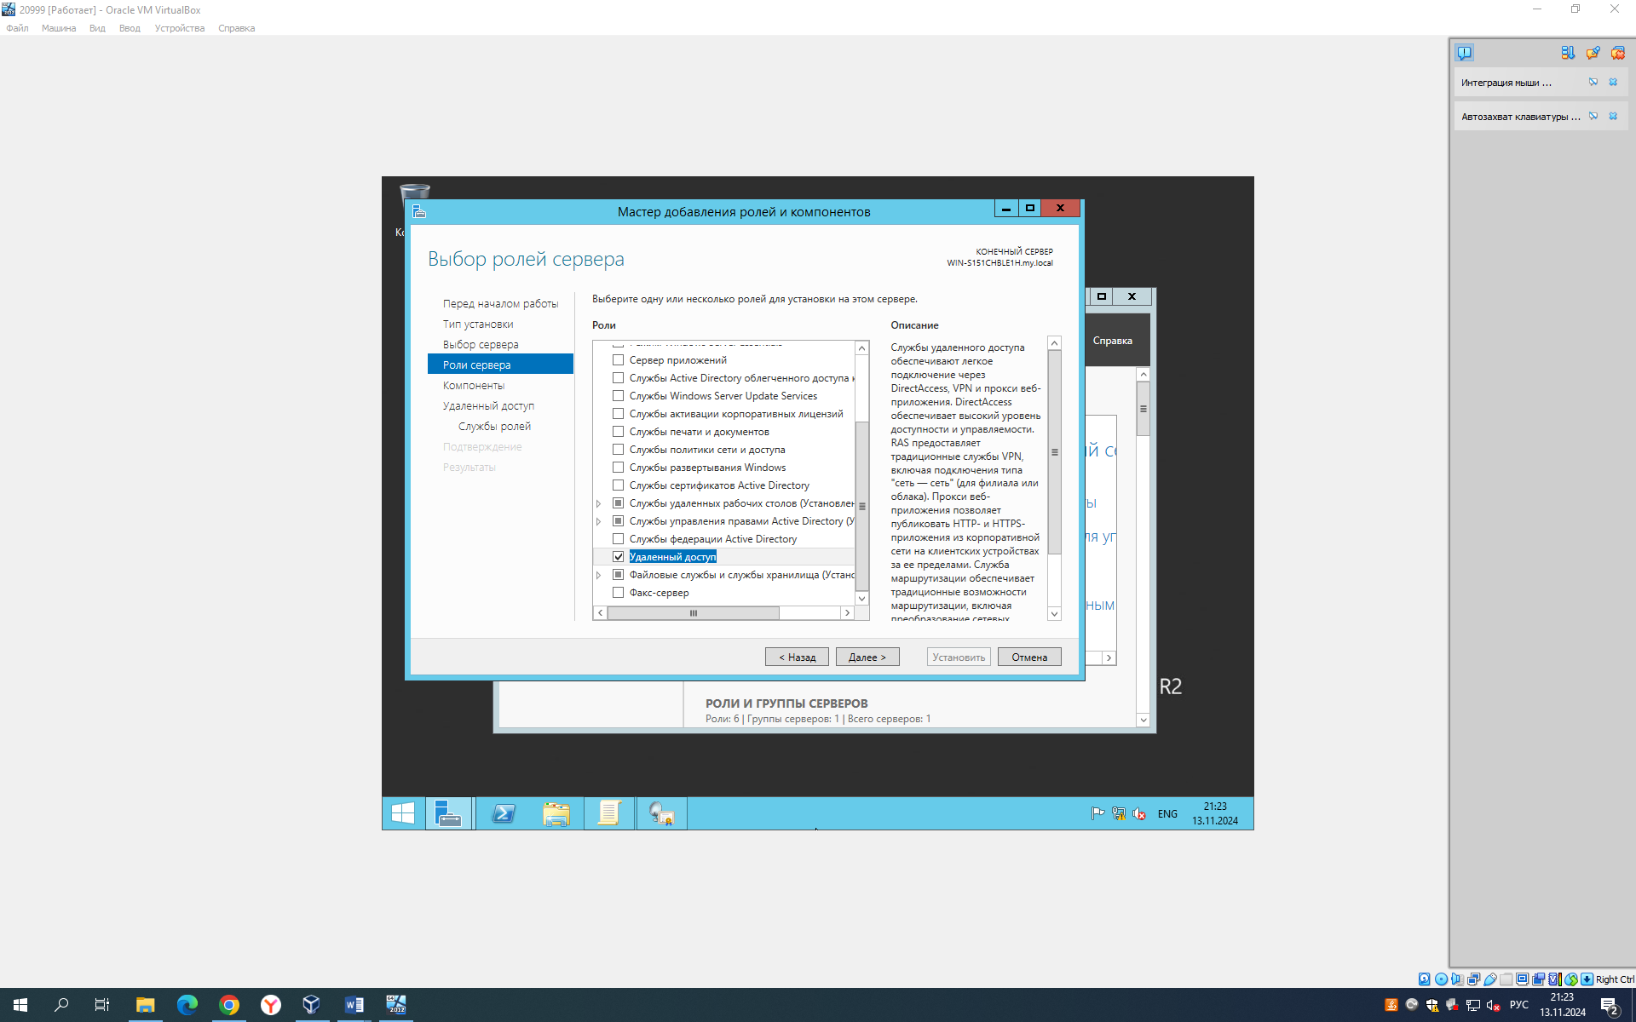

Рисунок 1: В мастере добавления ролей и компонентов выбираем установку “Удалённый доступ”.

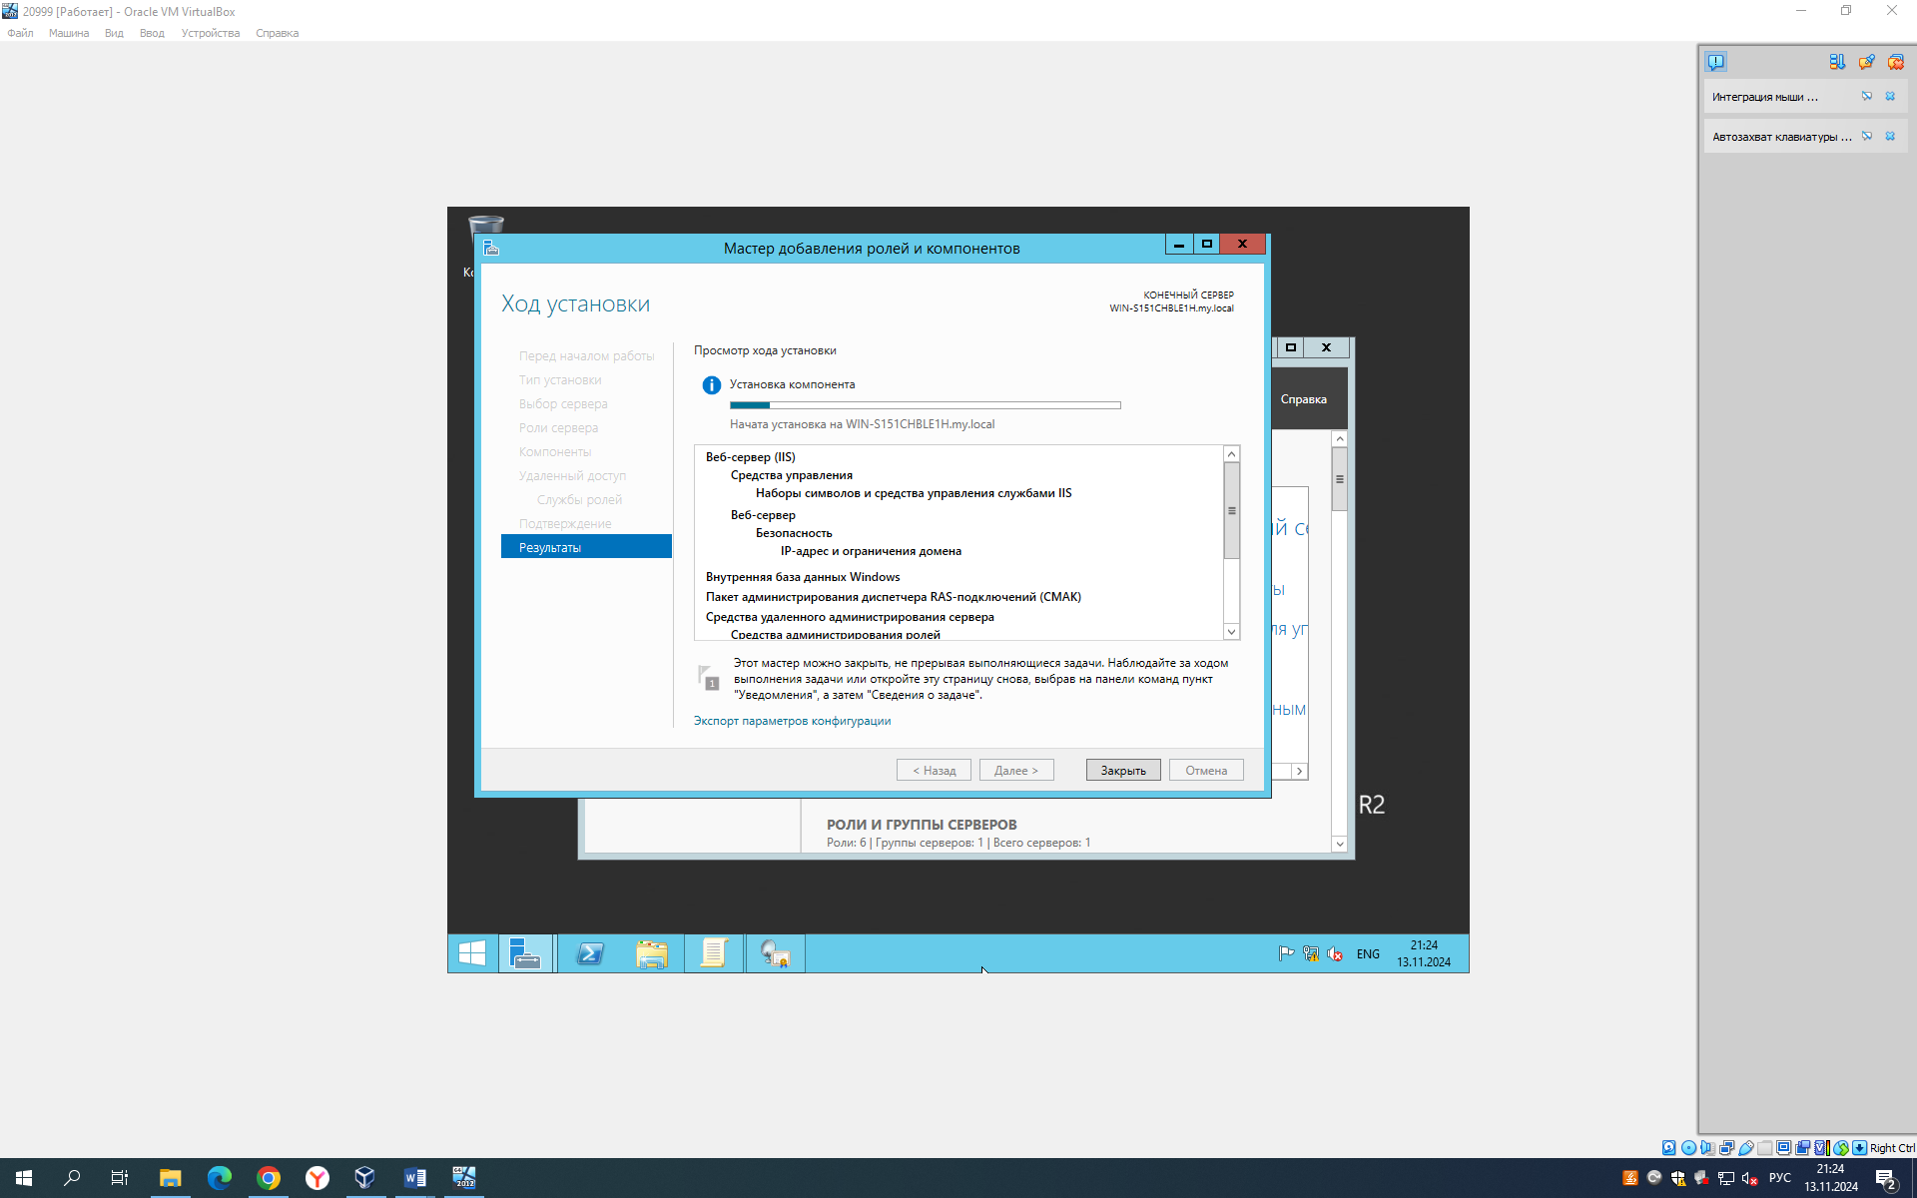Рисунок 2: Идёт процесс установки удалённого доступа.

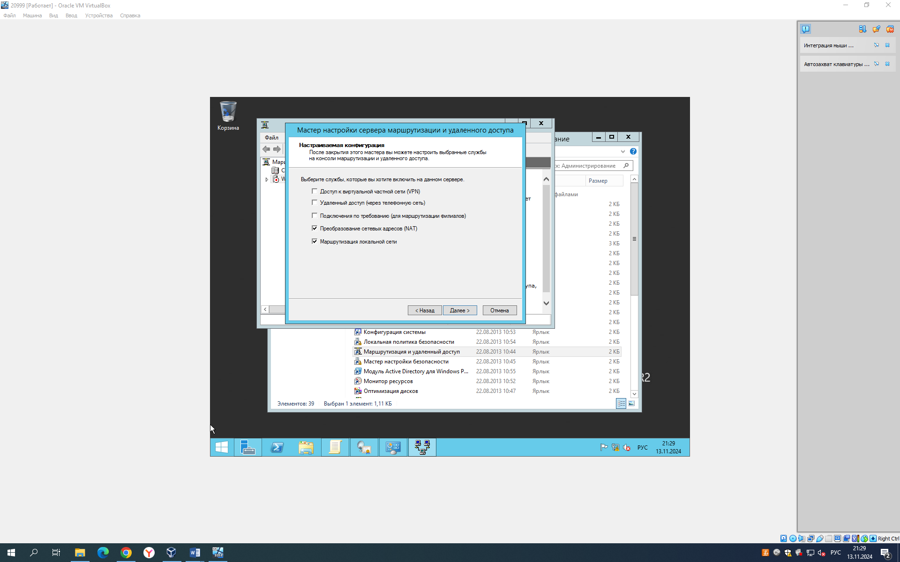Рисунок 3: В мастере настройки сервера маршрутизации и удалённого доступа выбираем 2 последний пункта для донастройки.

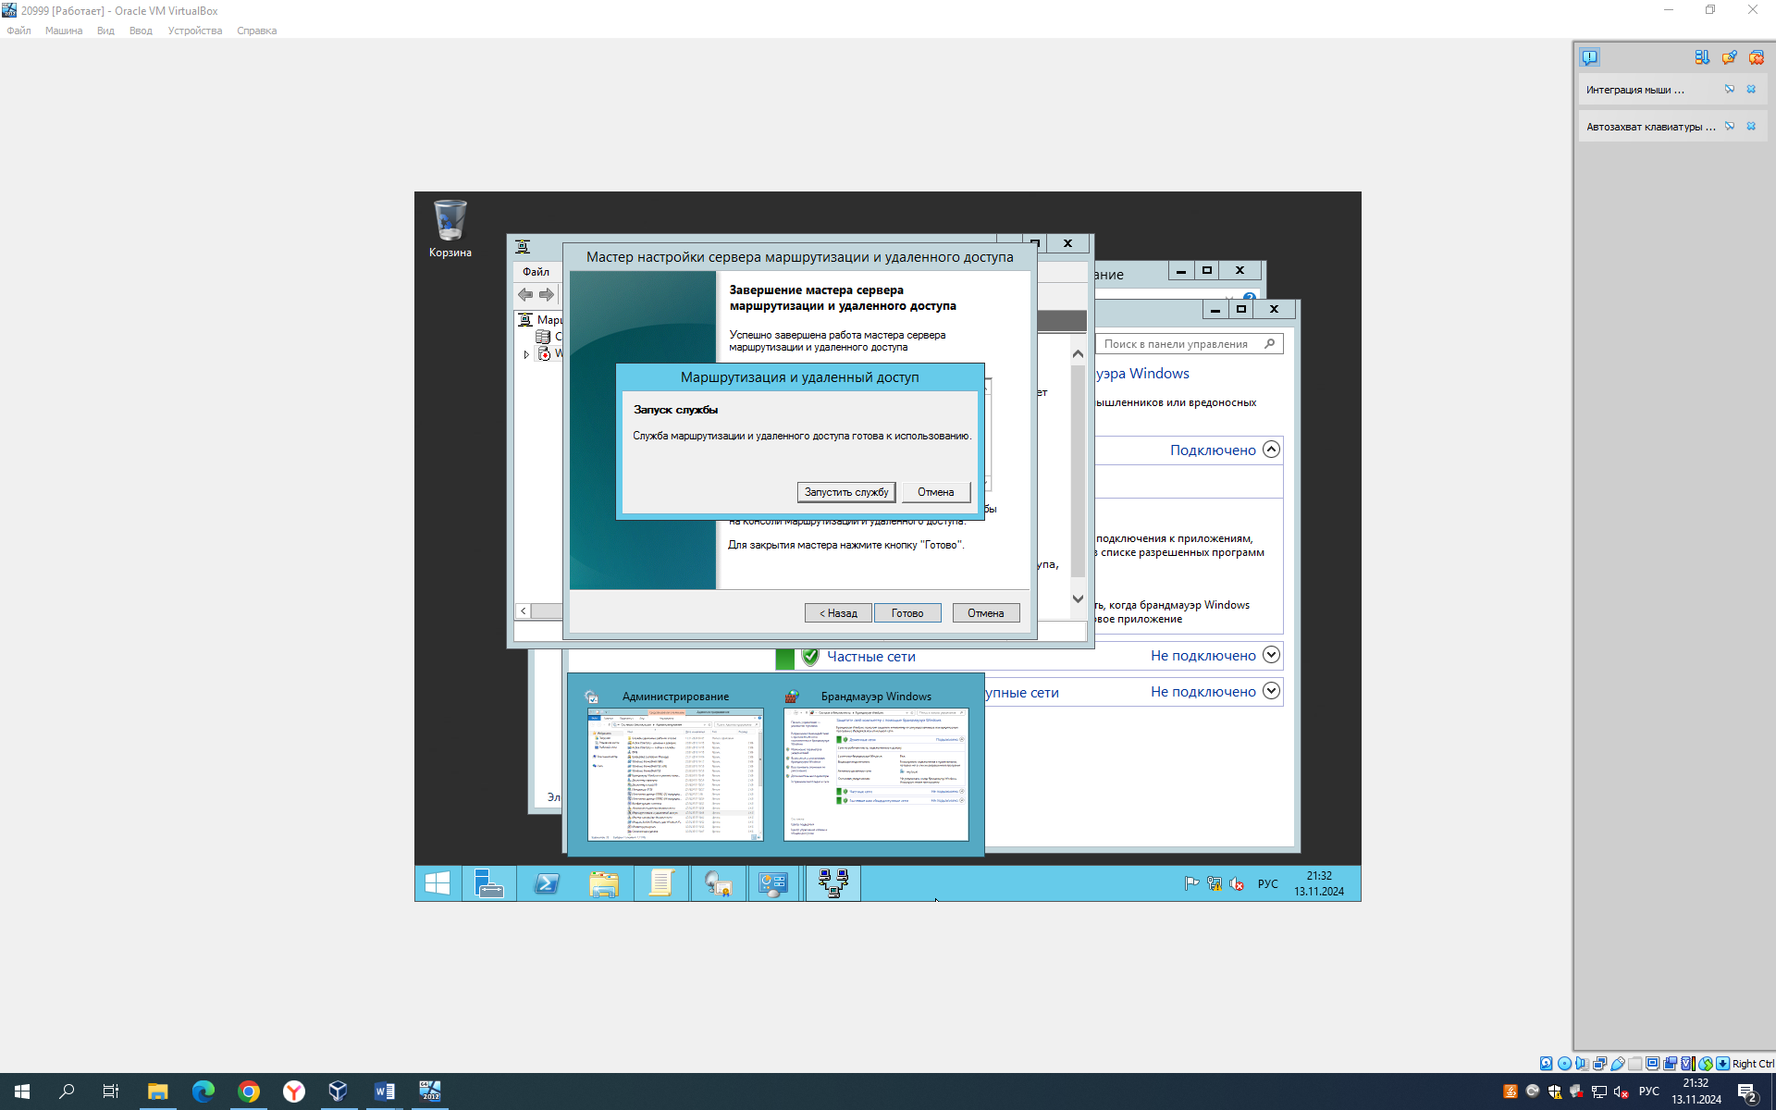Рисунок 4: Служба готова к запуску.

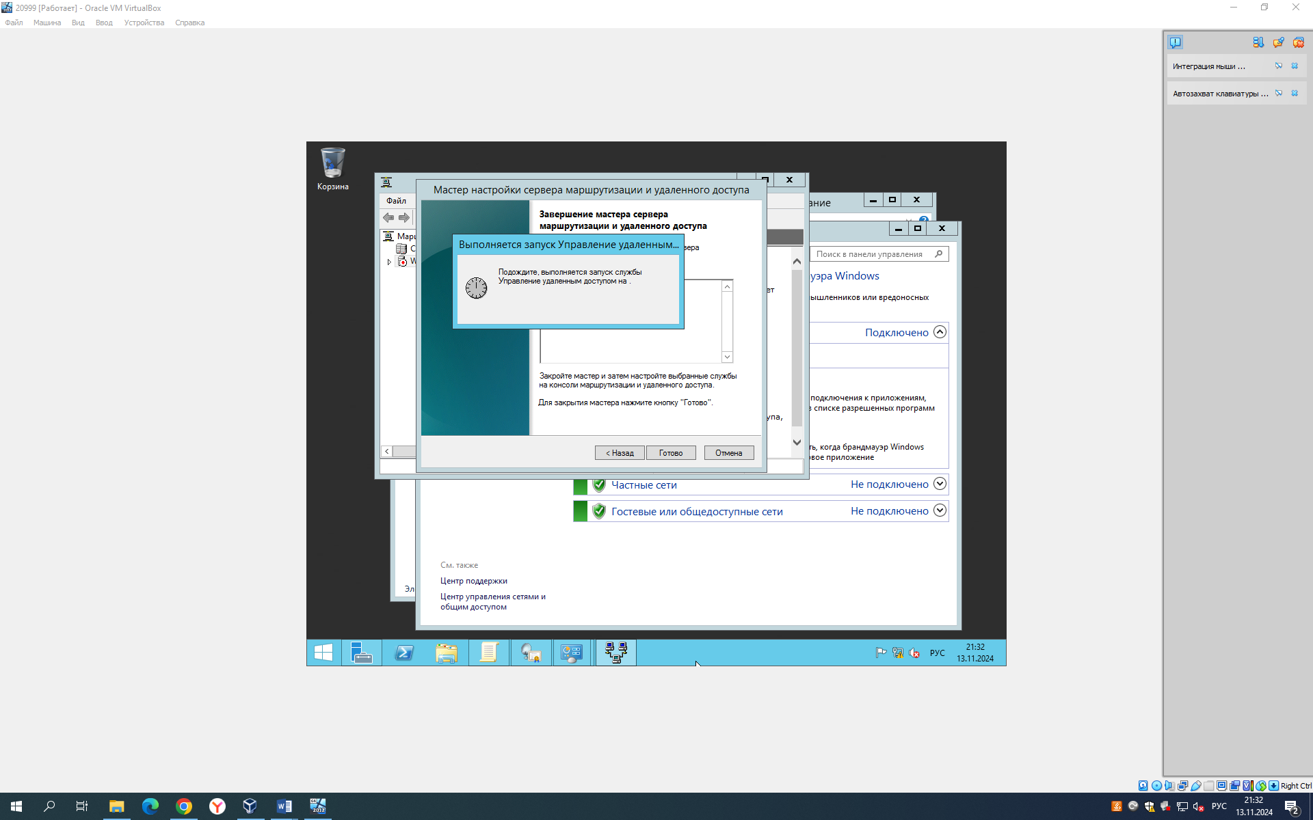Рисунок 5: Запуск службы удалённого доступа.

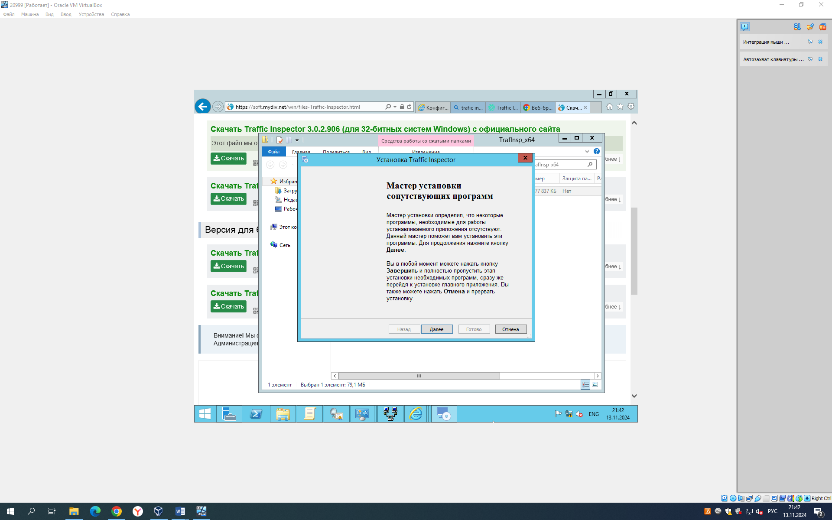Рисунок 6: Начало установки Traffic Inspector.

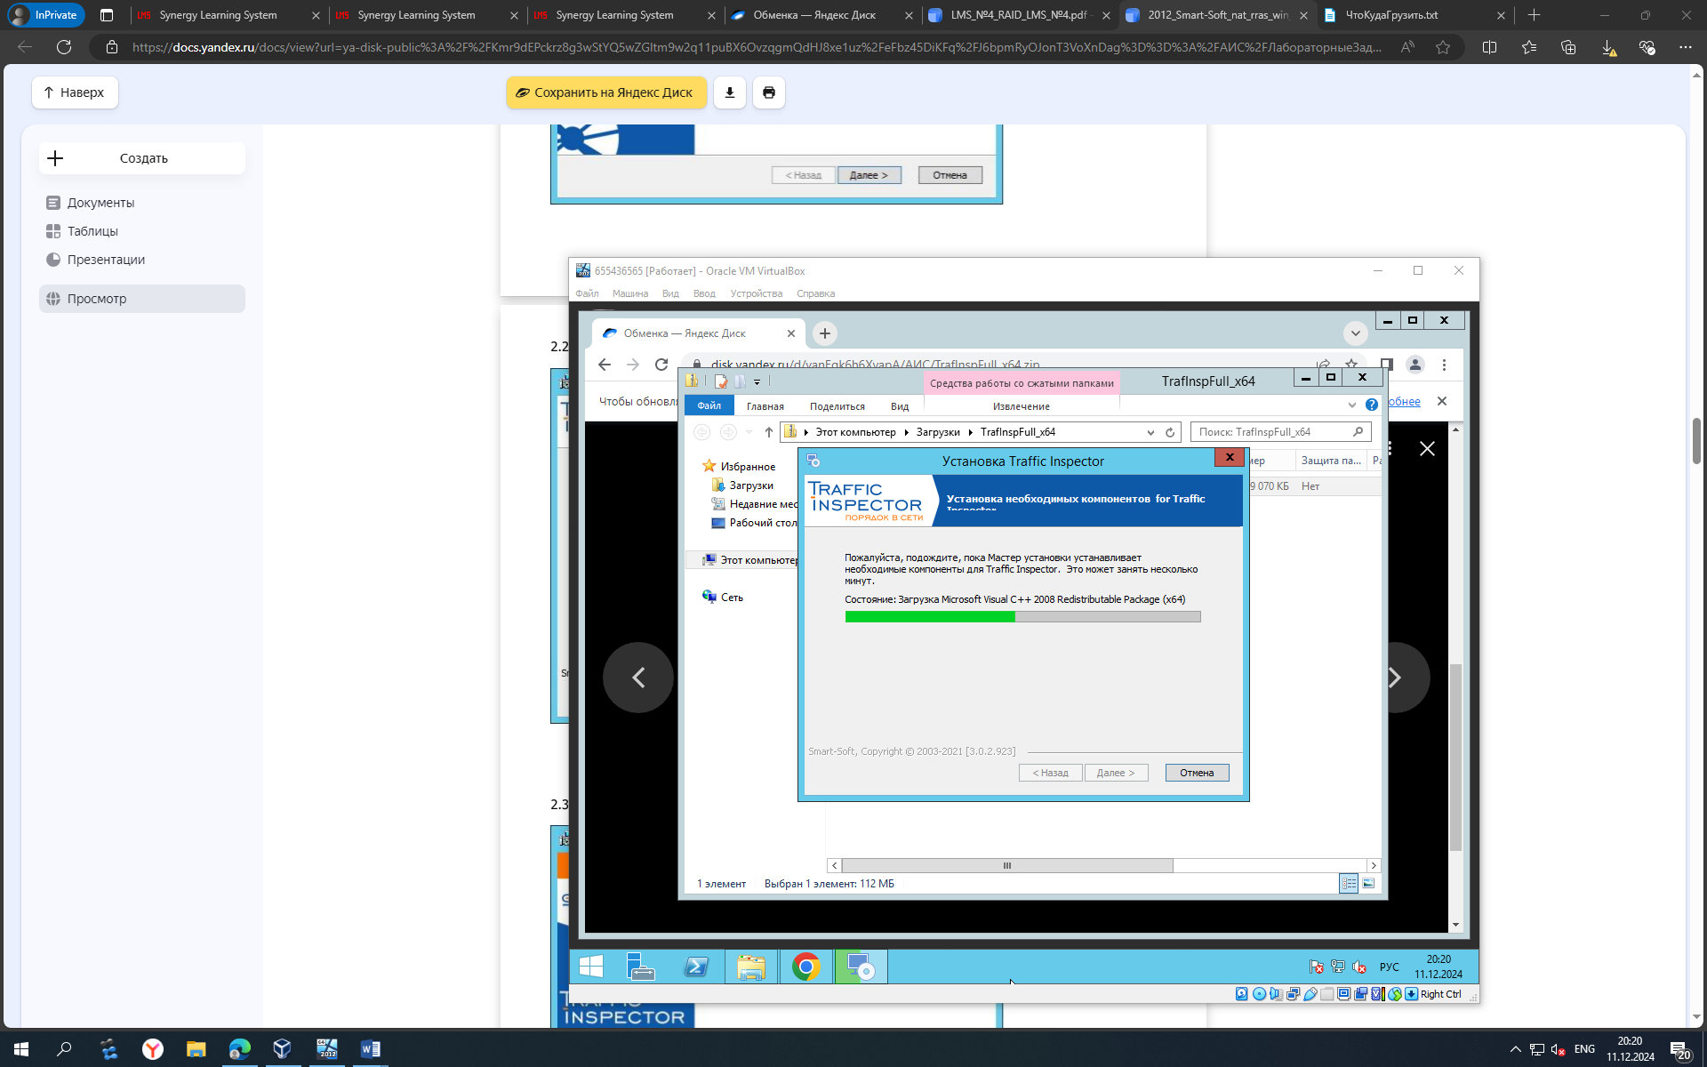Рисунок 7: Процесс установки Traffic Inspector.

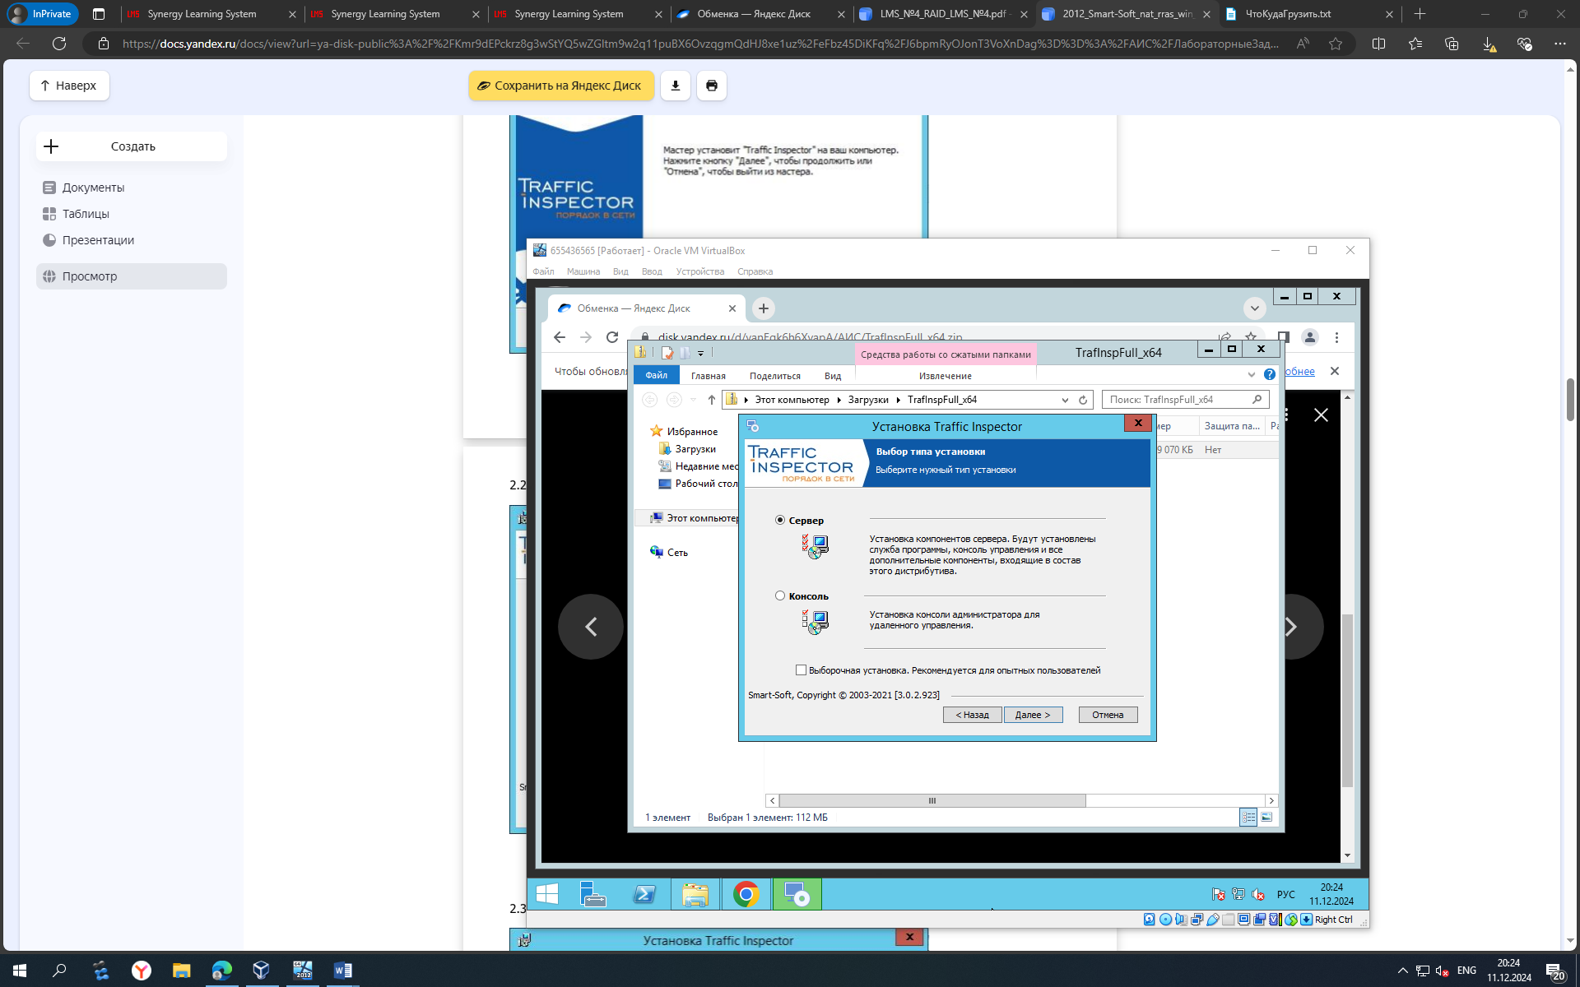Рисунок 8: Выбор пункта ”Сервер” в установке Traffic Inspector.

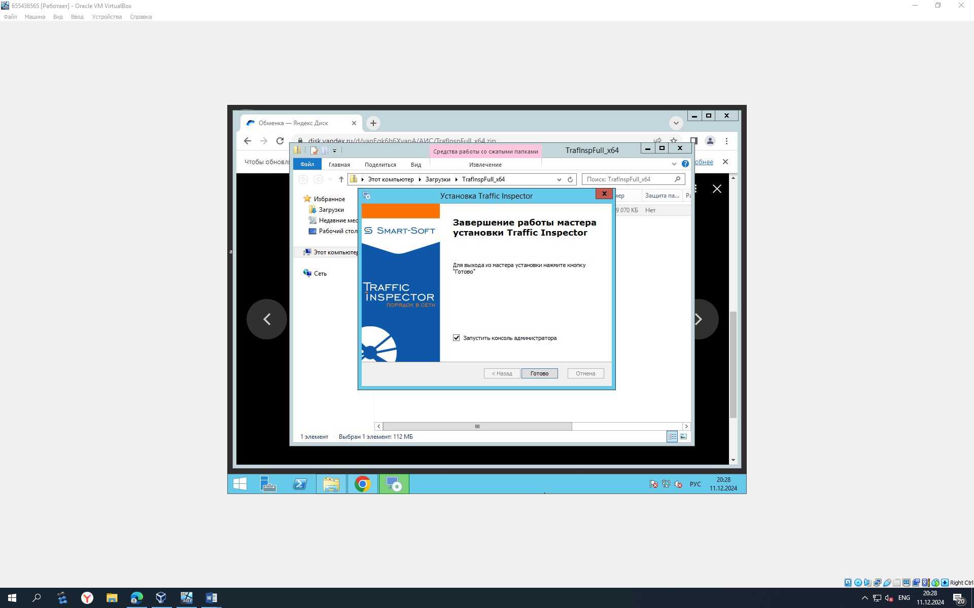Рисунок 9: Успешная установка Traffic Inspector.

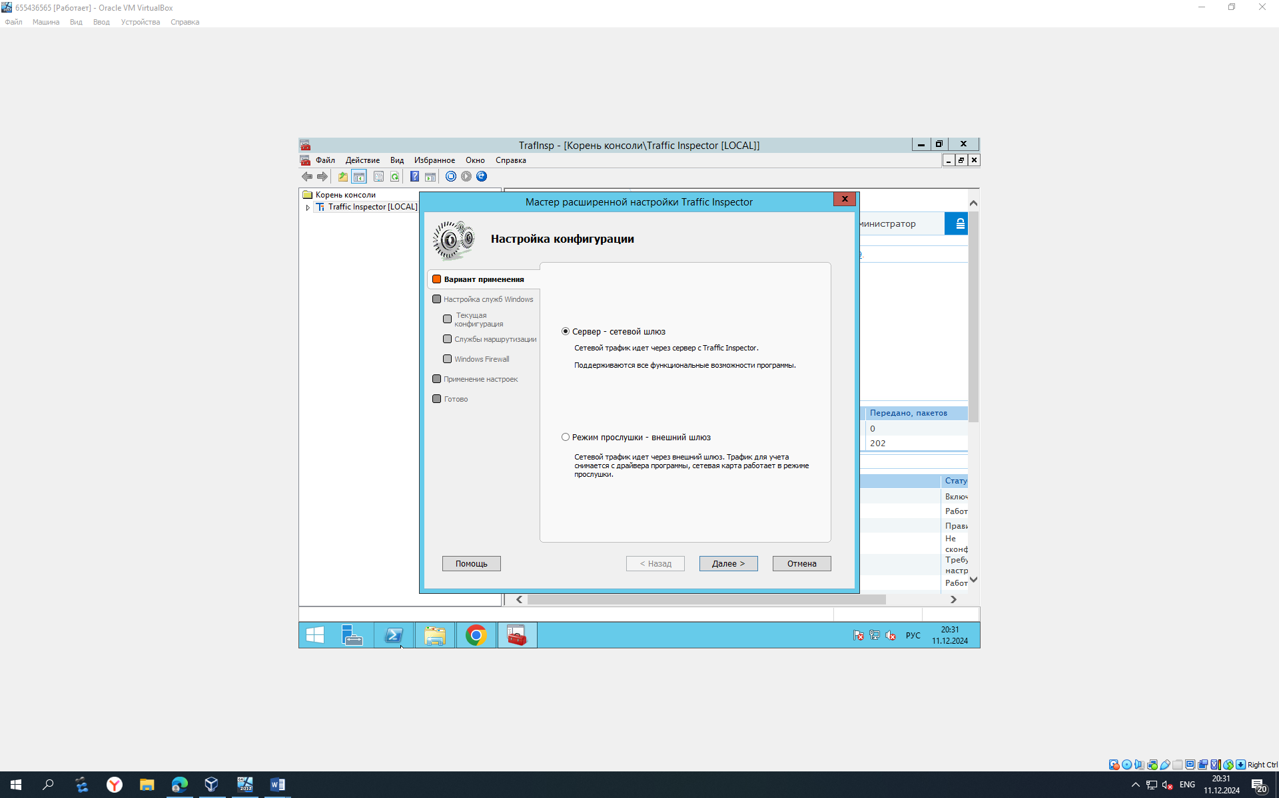Рисунок 10: Выбор ”Сервер - сетевой шлюз” в расширеной настройки Traffic Inspector.

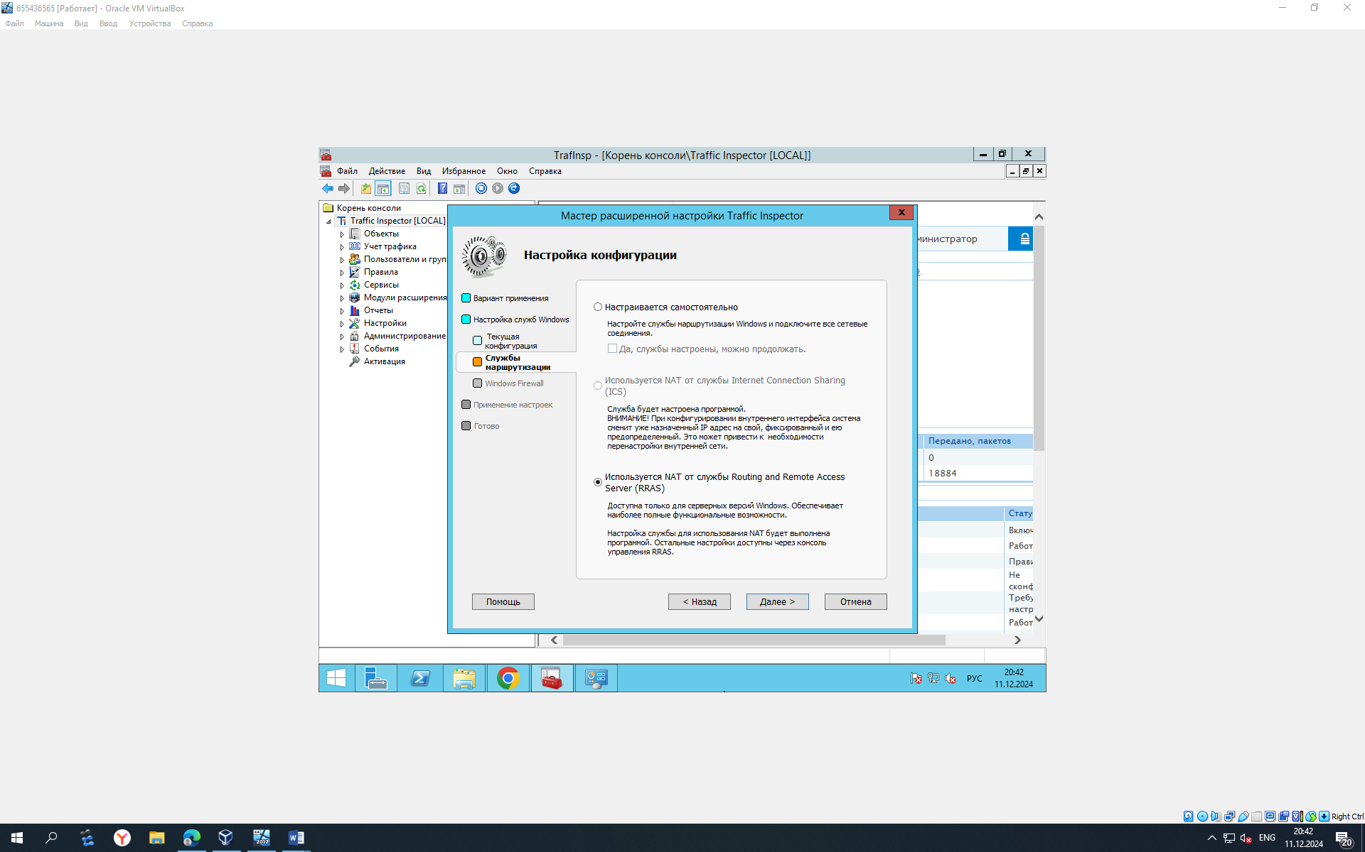Рисунок 11: Выбор третьего пункта в расширенной настройке Traffic Inspector.

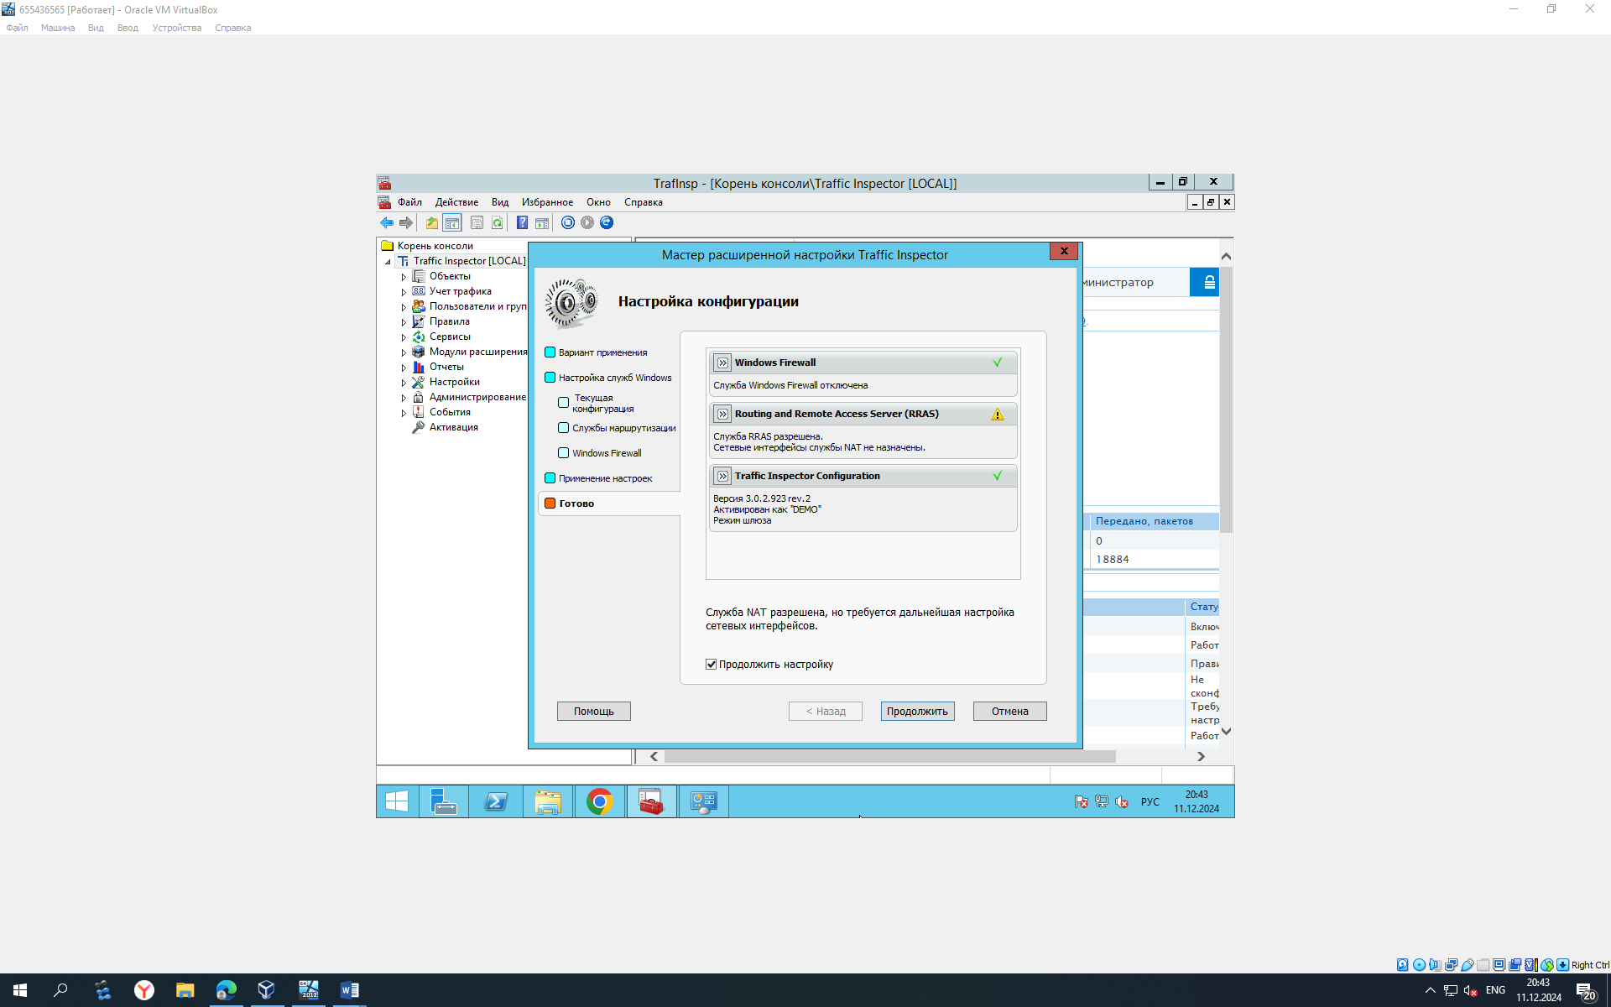Рисунок 12: Завершение расширенной настройки Traffic Inspector.

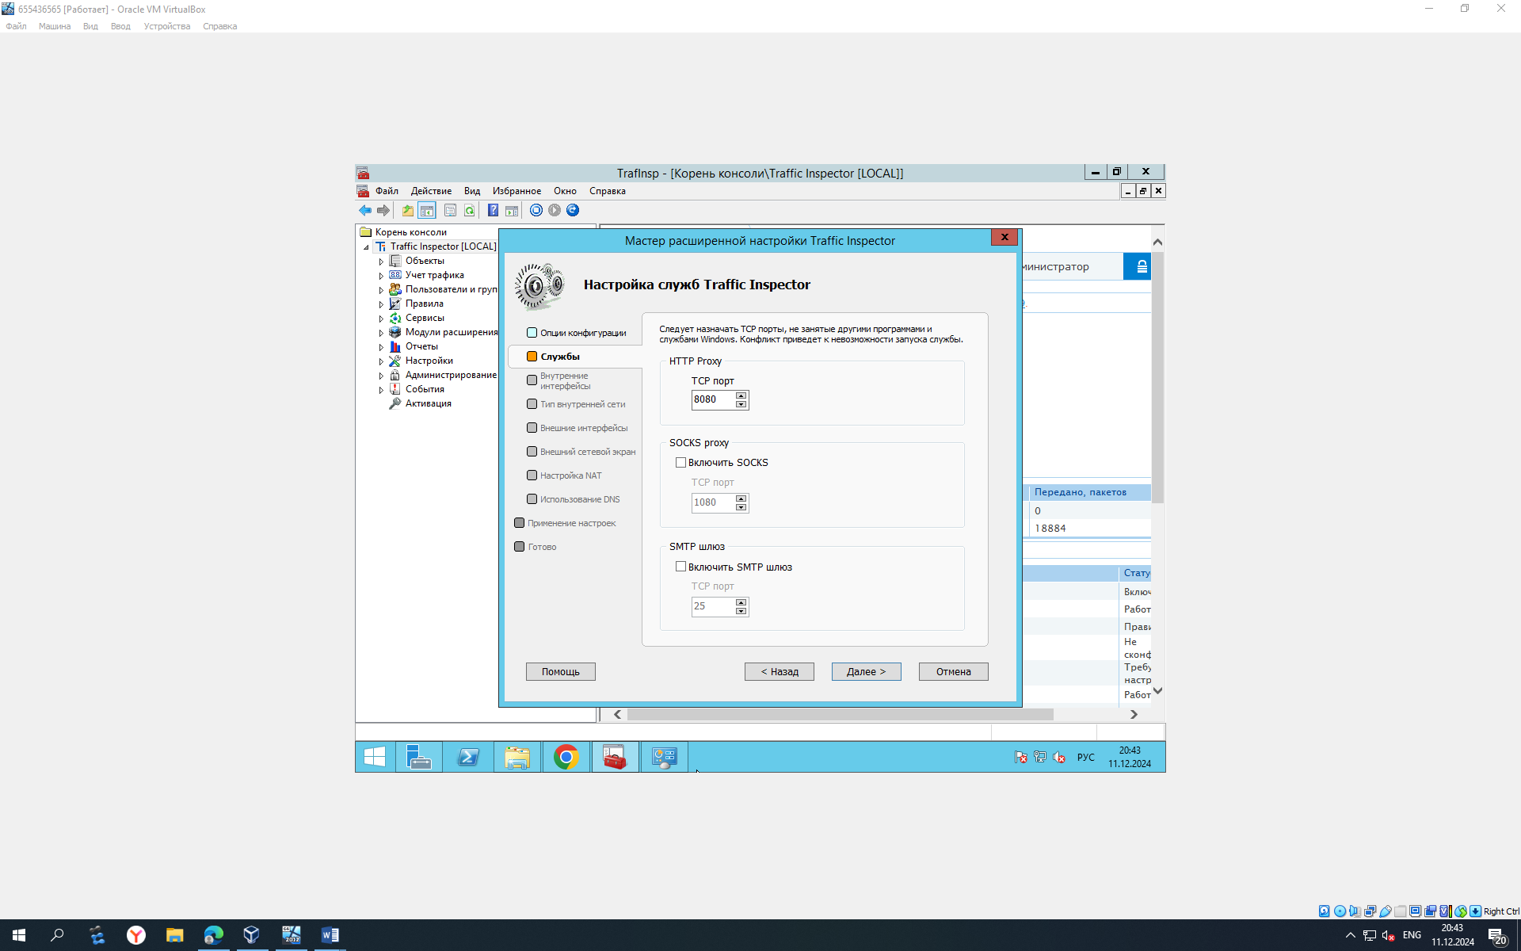Рисунок 13: Настройка портов в Traffic Inspector.

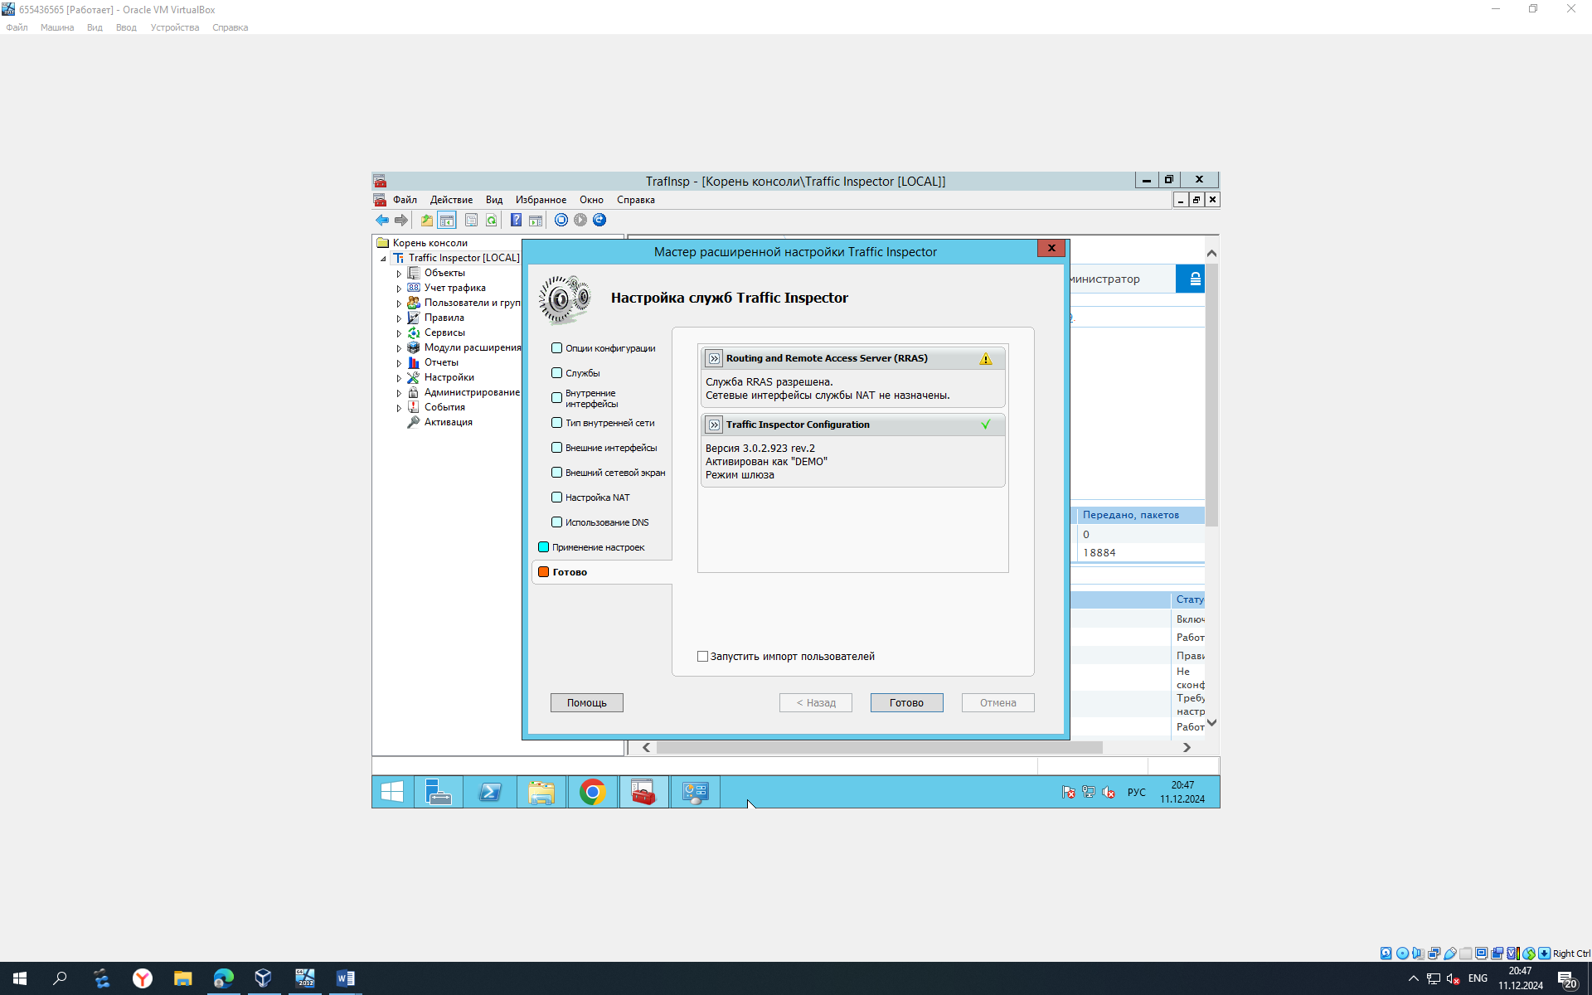Рисунок 14: Завершение настройки портов в Traffic Inspector.

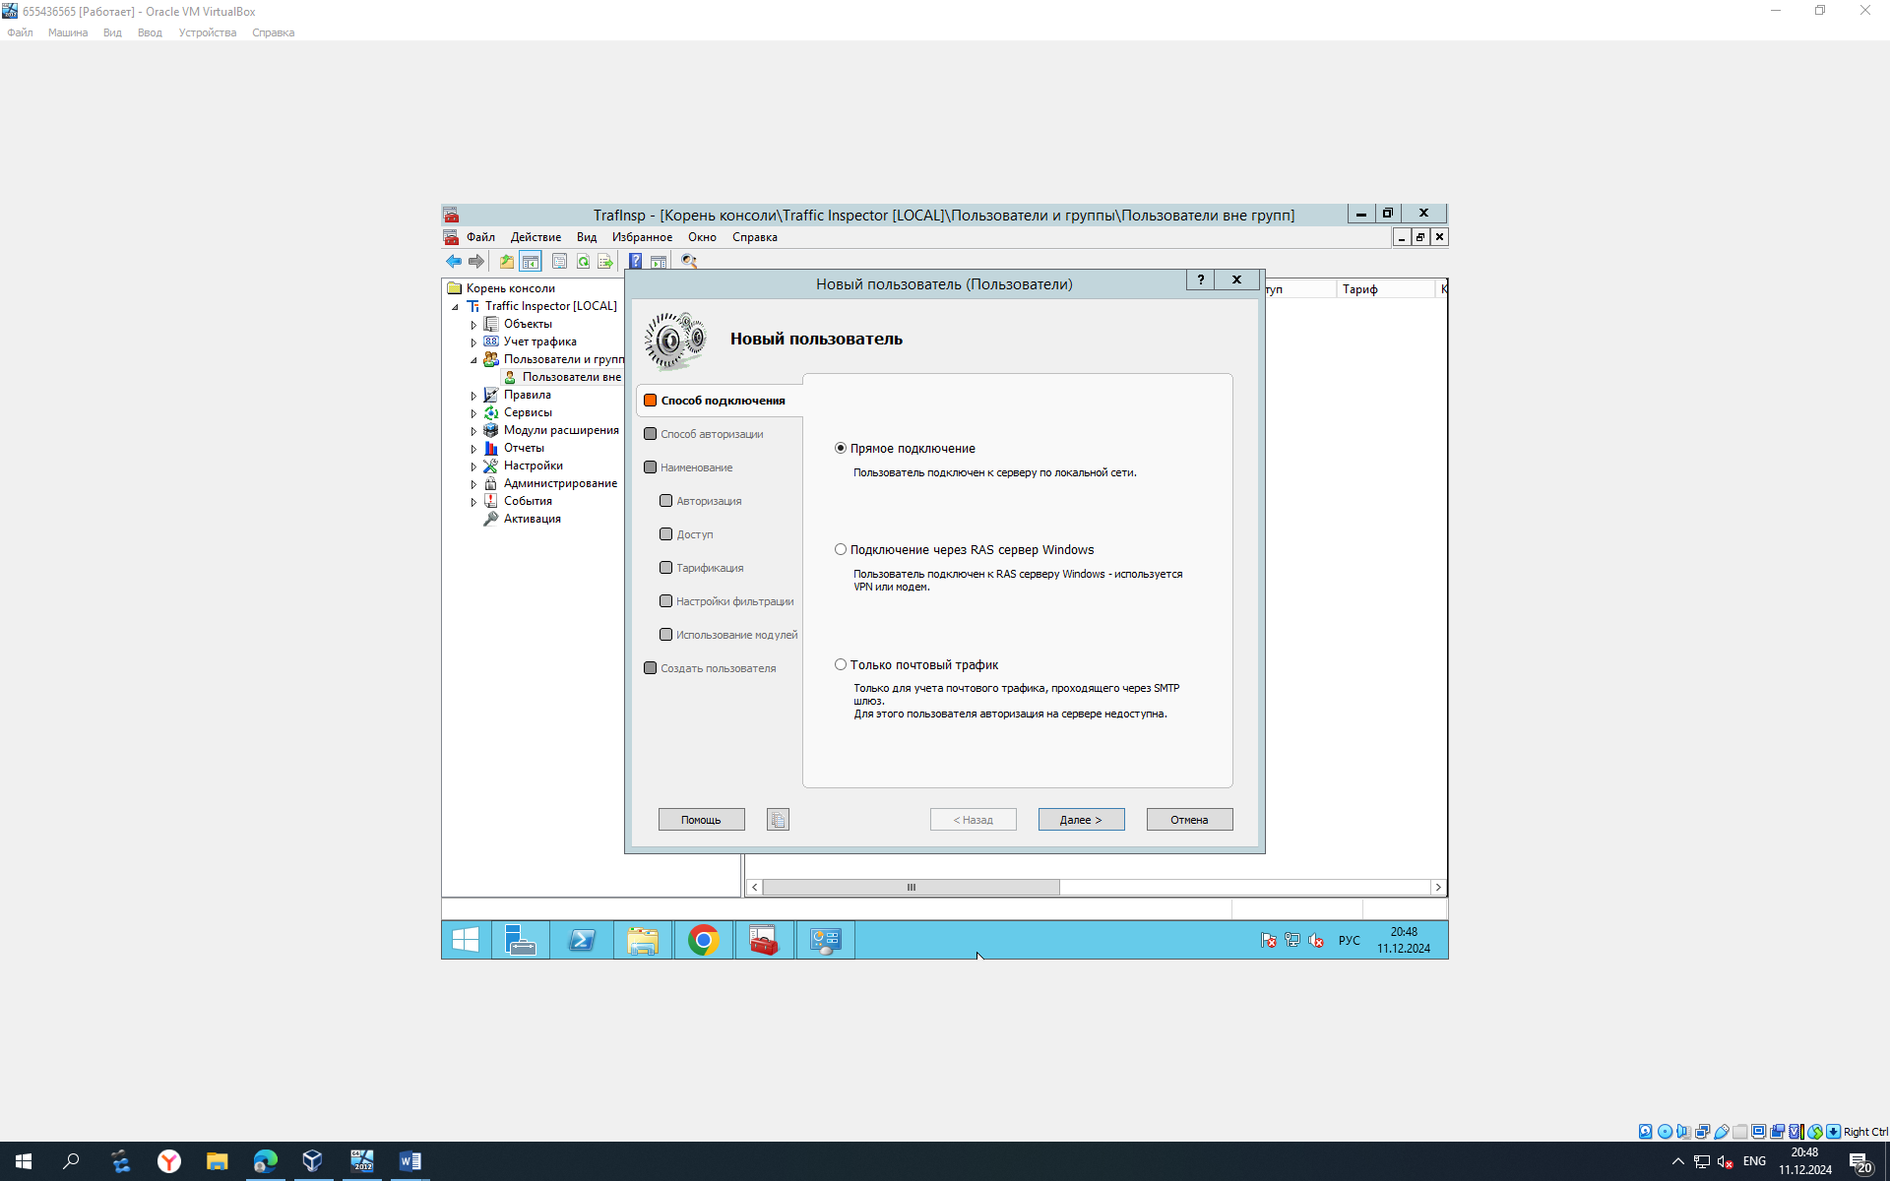Рисунок 15: Добавление нового пользователя в Traffic Inspector.